RECYKLUJTE S HASIČI ZE ŽELÍZ

Sbor dobrovolných hasičů organizuje sběrnou akci zaměřenou na elektrospotřebiče.
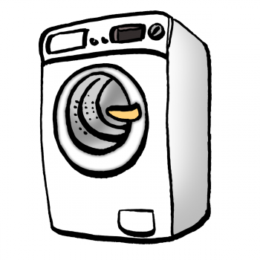

Co tedy sbíráme?
- Televize, PC monitory
- Mrazák, chladničky, apod.
- Pračky, sušičky, myčky, el. sporáky, trouby apod.
- Mikrovlnné trouby, vysavače, fén, topinkovač apod.

Elektrozařízení ke zpětnému odebrání musí být kompletní,
tzn. v nedemontovaném stavu.

Sběrné místo je v obci Želízy u č.p. 2 (směr ke kempu)

Jednatel SDH :  Bc. Miroslav Steinz  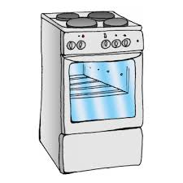  Tel: 724/291 264  Velitel SDH:  Milan Zajíček  Tel: 775/950511 | Starosta SDH:  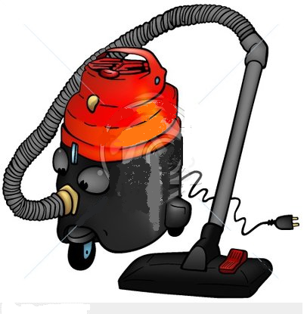  Jiří Krejza

CO PODLÉHÁ SBĚRU
Malý i velký domácí spotřebič – „vše, co lze zapojit do elektrické zásuvky, nebo funguje na baterie.“
Do skupiny chlazení patří:
velká chladící zařízení, chladničky, mrazničky a jejich kombinace, mrazničky, ostatní velká zařízení používaná pro chlazení, uchování a skladování potravin, klimatizační zařízení s obsahem regulovaných látek (tedy ještě nenarušených a neodsátých např. servisním technikem) s výjimkou splitových jednotek
Do skupiny velké domácí spotřebiče patří:
pračky, sušičky, myčky nádobí, pečící zařízení, sporáky, ostatní velká zařízení pro používaná k vaření a jinému zpracování potravin, elektrická topidla, elektrické radiátory, ostatní velká zařízení pro vytápění místností, lůžek a sedacího nábytku, elektrické ventilátory, ostatní ventilační a odsávací zařízení, ostatní velké spotřebiče z domácnosti výše neuvedené, velká zařízení pro soustružení, frézování, broušení, drcení, řezání, sekání, stříhání, vrtání, dělání otvorů, ražení, skládání, ohýbání nebo podobné zpracování dřeva, kovů a dalších materiálů, nástroje pro nýtování, přibíjení nebo šroubování nebo pro odstraňování nýtů, hřebíků, šroubů nebo pro podobné účely, nástroje pro pájení, svařování nebo podobné použití, zařízení pro postřik, šíření, rozptyl nebo zpracování tekutých nebo plynných látek jinými způsoby, nástroje pro sečení nebo jiné zahradnické činnosti, velká vrtačka ostatní velké elektrické nástroje, kopírka bez cartridge apod.
Do skupiny bag patří níže vyjmenované ostatní spotřebiče (elektrospotřebiče s rozměry menšími než 40x80x50 cm):
mikrovlnné trouby, plotny, vysavače, čistící stroje na koberce, ostatní zařízení pro čištění, zařízení používaná k šití, pletení, tkaní a jinému zpracování textilu, žehličky a jiné spotřebiče používané k žehlení, mandlování a další péči o oděvy, topinkovače, fritovací hrnce, spotřebiče pro masáže nebo jinou péči o tělo, váhy, vrtačky, pily, malá zařízení pro soustružení, frézování, broušení, drcení, řezání, sekání, stříhání, vrtání, dělání otvorů, ražení, skládání, ohýbání nebo podobné zpracování dřeva, kovů a dalších materiálů, nástroje pro nýtování, přibíjení nebo šroubování nebo pro odstraňování nýtů, hřebíků, šroubů nebo pro podobné účely, nástroje pro pájení, svařování nebo podobné použití, zařízení pro postřik, šíření, rozptyl nebo zpracování tekutých nebo plynných látek jinými způsoby, nástroje pro sečení nebo jiné zahradnické činnosti, ostatní elektrické a elektronické nástroje z domácnosti výše neuvedené, mlýnky, kávovary a zařízení pro otevírání nebo uzavírání nádob nebo obalů, elektrické nože, spotřebiče pro stříhání vlasů, sušení vlasů, čištění zubů, holení, hodiny, budíky a zařízení pro účely měření, indikace nebo registrace času, DVD přehrávače, videorekordéry, klasické telefonní přístroje, ostatní malé domácí spotřebiče výše neuvedené, tiskárna bez cartridge, počítače, wi-fi zařízení, klasické telefonní přístroje apod.
Do skupiny obrazovky patří:
​televize a monitory

